
Universidad Tecnológica Centroamericana

UNITEC

FrequencyAnalizer

Juan Carlos O’Hara Laínez

Elmer Alfredo López Laínez

Concurrencia de sistemas distribuidos

Tegucigalpa,Fransisco Morazán

3 de abril del 2018
Estructura
El Main contiene los lectores de archivos, un bloque para procesar los datos, un escritor de archivos, y finalmente los trabajos de Hadoop.
Se uso dos lectores de archivos para poder cargar los datos de los dos datasets que se utilizaron en este proyecto.
Luego sigue un bloque while que se encuentra dentro de un bloque try-catch-finally, el bloque while se encarga de limpiar los datos que recibe de el lector. Inicia con transformar todo el dato en caracteres en minusculas, luego reemplaza todas las palabras no necesarias para analizis utilizando un archivo con la lista de los articulos o utros más utilizados, finalmente elimina todo elemento que no sea parte del alfabeto. El blque while finaliza con la escritura del nuevo dato en un archivo que servira como inputs para los trabajos de Hadoop.
Dataset
Se utilizo un dataset llamado Bias Media CAT que contiene muchos de los titulares de noticias de la crisis de independencia en Catalunia y otro dataset de títulos de noticias de ABC new.

dataset de Bias Media CAT
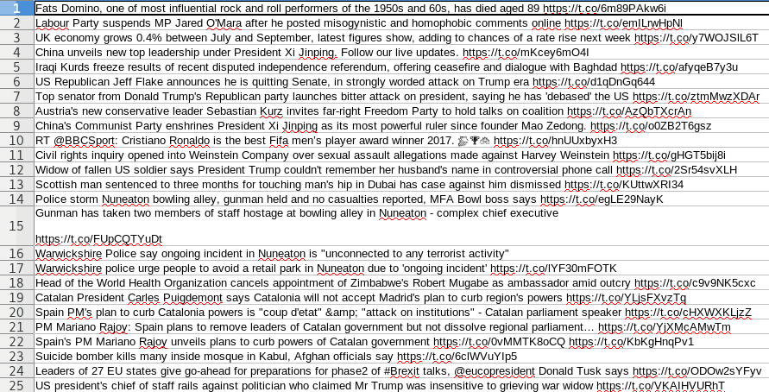
dataset de ABC news
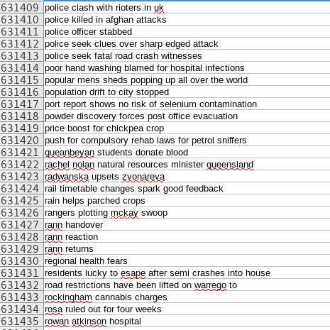
Resultados
